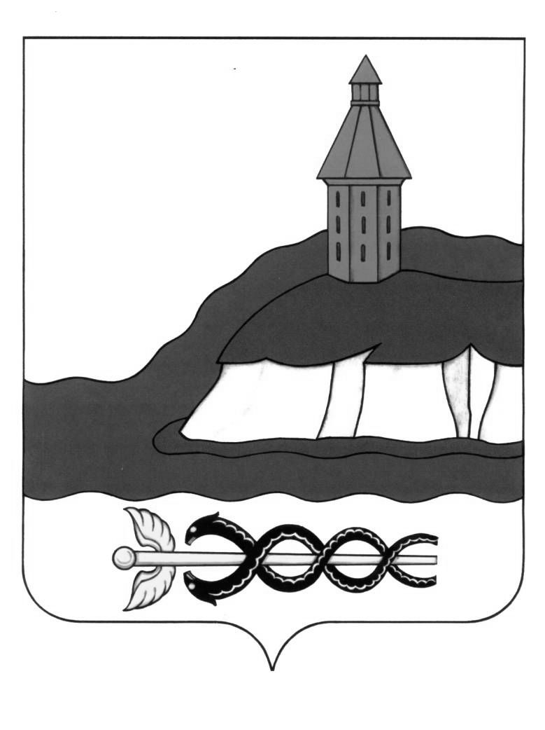

**АДМИНИСТРАЦИЯ**

**КАЛАЧЕЕВСКОГО МУНИЦИПАЛЬНОГО РАЙОНА  
ВОРОНЕЖСКОЙ ОБЛАСТИ  
ПОСТАНОВЛЕНИЕ**

от « 30 » мая 2024 г. № 665

г. Калач

О внесении изменений в постановление Калачеевского муниципального района от 01.04.2024 г. №353 «Об утверждении положения об оплате труда муниципального казенного учреждения «Управление по физической культуре и спорту Калачеевского муниципального района»

В целях определения порядка условий оплаты труда работникам муниципального казенного учреждения «Управление по физической культуре и спорту Калачеевского муниципального района», в соответствии с Трудовым кодексом Российской Федерации администрация Калачеевского муниципального района Воронежской области **п о с т а н о в л я е т**:

1. Внести в постановление администрации Калачеевского муниципального района Воронежской области от 01.04.2024 № 353 «Об утверждении положения об оплате труда муниципального казенного учреждения «Управление по физической культуре и спорту Калачеевского муниципального района»» следующие изменения:

1.1. В Положения об оплате труда работников Муниципального казенного учреждения «Управление по физической культуре и спорту Калачеевского муниципального района»- далее Положение внести следующее изменения:

1.1.1. Таблицу пункт 4.4 Положения дополнить строками следующего содержания:

|  |  |
| --- | --- |
| Наименование должностей служащих | Размер ЕДП, количество окладов |
| Специалист, Главный специалист, Художник – оформитель | От 1 до 3 |
| Кассир билетный | От 1 до 2 |

1.2. По тексту Положения слова «за выслугу лет» заменит словами «за стаж работы».

2. Настоящее постановление подлежит опубликованию в Вестнике муниципальных правовых актов Калачеевского муниципального района Воронежской области.

3. Настоящее постановление вступает в силу с момента опубликования, но не ранее 01.06.2024 г.

4. Контроль за исполнением настоящего постановления возложить на заместителя главы администрации – руководителя отдела по образованию администрации Калачеевского муниципального района А.В. Пономарева.

|  |  |  |
| --- | --- | --- |
| **Г**лава администрации Калачеевского муниципального района Воронежской области |  | **Н.Т. Котолевский** |